Ephesians 3 That mystery of Christ ES
Efesios 3 Ese misterio de Cristo ES

Lesson developed by John M. Wharton October 25, 2022
http://www.biblestudyadventures.com/
Sources -
From theWord Bible program http://www.theword.net/ . Generally King James Version.
Greek, Hebrew definitions Mickelson's Enhanced Strong's, Brown-Driver-Briggs', Thayer's generally.

In Ephesians 3 Paul explains that the Mystery of God is that we Gentiles can have salvation also!  Paul wants all men and even the Heavenly Powers to understand what this Mystery of God is.  Also Paul encourages the Ephesians not to be discouraged because of his troubles.  Paul wants us to understand how big the Love of God is!  And we must also come to realize how great God's Power really is. | En Efesios 3, Pablo explica que el misterio de Dios es que nosotros, los gentiles, ¡también podamos tener salvación!  Pablo quiere que todos los hombres e incluso las Potestades Celestiales entiendan qué es este Misterio de Dios.  También Pablo anima a los efesios a no desanimarse por sus problemas.  ¡Pablo quiere que entendamos cuán grande es el Amor de Dios!  Y también debemos llegar a darnos cuenta de cuán grande es realmente el Poder de Dios.

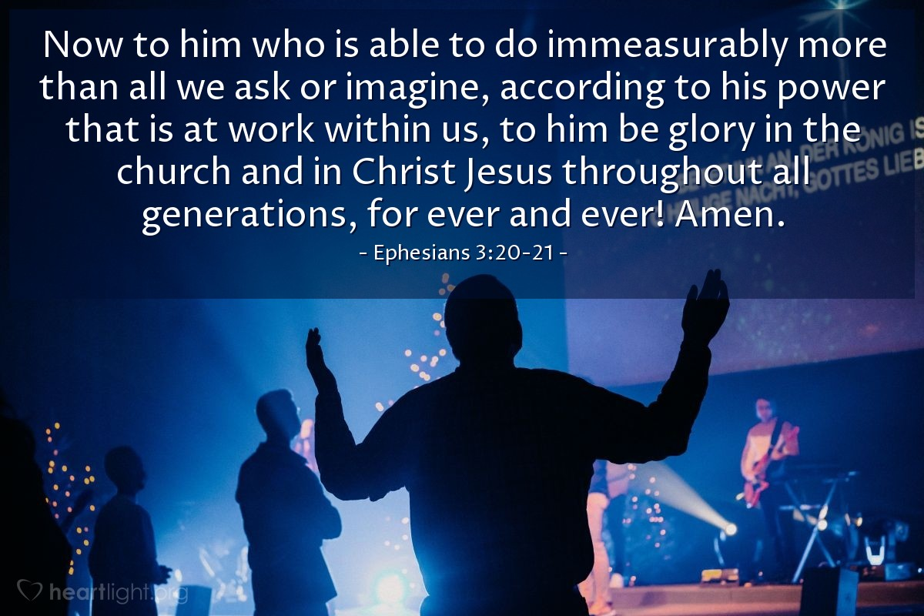
Courtesy of https://www.heartlight.org/

Paul knows what is that mystery of Christ.  Eph 3:1 AKJV/PCE For this cause I Paul, the prisoner of Jesus Christ for you Gentiles,  Eph 3:2 AKJV/PCE If ye have heard of the dispensation of the grace of God which is given me to you-ward:  Eph 3:3 AKJV/PCE How that by revelation he made known unto me the mystery; (as I wrote afore in few words,  Eph 3:4 AKJV/PCE Whereby, when ye read, ye may understand my knowledge in the mystery of Christ)  Eph 3:5 AKJV/PCE Which in other ages was not made known unto the sons of men, as it is now revealed unto his holy apostles and prophets by the Spirit;  Eph 3:6 AKJV/PCE That the Gentiles should be fellowheirs, and of the same body, and partakers of his promise in Christ by the gospel:  Paul thinks that these Ephesians must have heard about the ministry that God has given to him.  Paul talked about this to the Colossians also.  This was a secret or mystery (M-Strongs) that God didn't reveal clearly to previous generations.  Col 1:25 AKJV/PCE Whereof I am made a minister, according to the dispensation of God which is given to me for you, to fulfil the word of God;  Col 1:26 AKJV/PCE Even the mystery which hath been hid from ages and from generations, but now is made manifest to his saints:  Col 1:27 AKJV/PCE To whom God would make known what is the riches of the glory of this mystery among the Gentiles; which is Christ in you, the hope of glory:  But now we can understand that God's mystery was that He would also accept we Gentiles through Jesus sacrifice.  Eph 3:4 ISV By reading this, you will be able to grasp my understanding of the secret about the Messiah,  Paul is a minister of Christ to the Gentiles.  Eph 3:7 AKJV/PCE Whereof I was made a minister, according to the gift of the grace of God given unto me by the effectual working of his power.  Eph 3:8 AKJV/PCE Unto me, who am less than the least of all saints, is this grace given, that I should preach among the Gentiles the unsearchable riches of Christ;  God has graciously made Paul a minster to we Gentiles by His miraculous power (M-Strongs).  POINT - Paul felt that he was worth far less than the least of the saints because before his conversion he persecuted the Church fiercely.  Yet he is allowed to preach the incredible richness of what Christ has done for us.  He expressed this feeling in 1 Corinthians 15:9 also and explained that it was because he had persecuted Christians before his conversion.  1Cor 15:9 AKJV/PCE For I am the least of the apostles, that am not meet to be called an apostle, because I persecuted the church of God.  NOTE THAT - We see Paul's persecution of the early church in Acts 8.  Acts 8:3 AKJV/PCE As for Saul, he made havock of the church, entering into every house, and haling men and women committed them to prison.  Acts 8:4 AKJV/PCE Therefore they that were scattered abroad went every where preaching the word.  Paul has been given this grace to preach to the Gentiles this untraceable wealth (M-Strongs), incalculable riches (HCSB) of Christ.  In Romans 11:32-33 Paul talks about the depth of the wealth of God's wisdom and knowledge.  Rom 11:32 AKJV/PCE For God hath concluded them all in unbelief, that he might have mercy upon all.  Rom 11:33 AKJV/PCE O the depth of the riches both of the wisdom and knowledge of God! how unsearchable are his judgments, and his ways past finding out!  In Colossians 2:2-3 he talks about Christ as having tremendous wisdom and knowledge held like in a treasury.  Col 2:2 AKJV/PCE That their hearts might be comforted, being knit together in love, and unto all riches of the full assurance of understanding, to the acknowledgement of the mystery of God, and of the Father, and of Christ;  Col 2:3 AKJV/PCE In whom are hid all the treasures of wisdom and knowledge.  That all men may see this mystery.  Eph 3:9 AKJV/PCE And to make all men see what is the fellowship of the mystery, which from the beginning of the world hath been hid in God, who created all things by Jesus Christ:  Eph 3:10 AKJV/PCE To the intent that now unto the principalities and powers in heavenly places might be known by the church the manifold wisdom of God,  Eph 3:11 AKJV/PCE According to the eternal purpose which he purposed in Christ Jesus our Lord:  Eph 3:12 AKJV/PCE In whom we have boldness and access with confidence by the faith of him.  This fellowship of the mystery – partnership, (literally) participation, (social) fellowship, interaction – M-Strongs.  The Majority Text has administration instead of fellowship which the Textus Receptus has.  POINT - God wants us to understand this plan that He has had since the beginning of the world.  Eph 3:9 ESV2011 and to bring to light for everyone what is the plan of the mystery hidden for ages in God who created all things,  The Idea is that God wants this mystery of His known to the heavenly powers – the angels in heaven loyal to God (vs 10).  RWP says - “The mystery was made known to Paul (3:3) and now he wants it blazoned forth to all powers . . .”.  JF&B - unto the principalities and—Greek adds "the"  powers—unto the various orders of good angels primarily, as these dwell "in the heavenly places" in the highest sense; "known" to their adoring joy (1Tim 3:16; 1Pet 1:12).  God the Father planned from ancient times to do - purposed (KJV) = to make or do (M-Strongs), these things.  He planned to bring the Gentiles into relation with Him through Christ Jesus.  Now through Christ Jesus we have = to hold (M-Strongs), so we have hold of boldness = all out-spokenness, i.e. frankness, bluntness, publicity, (by implication) assurance (M-Strongs).  Further, we have access = admission (M-Strongs) through faith = a trust, a firm persuasion, a confidence (M-Strongs).  Paul shows us in Hebrews (he wrote Hebrews!) what we have access to -  Heb 4:15 AKJV/PCE For we have not an high priest which cannot be touched with the feeling of our infirmities; but was in all points tempted like as we are, yet without sin.  Heb 4:16 AKJV/PCE Let us therefore come boldly unto the throne of grace, that we may obtain mercy, and find grace to help in time of need.  Heb 10:19 AKJV/PCE Having therefore, brethren, boldness to enter into the holiest by the blood of Jesus,  Heb 10:20 AKJV/PCE By a new and living way, which he hath consecrated for us, through the veil, that is to say, his flesh;  THE POINT IS THAT We have admission to approach the Father to ask for what we need.  We can approach Him and ask Him directly.  Don't give up in hard times!  Eph 3:13 AKJV/PCE Wherefore I desire that ye faint not at my tribulations for you, which is your glory.  Eph 3:14 AKJV/PCE For this cause I bow my knees unto the Father of our Lord Jesus Christ,  Eph 3:15 AKJV/PCE Of whom the whole family in heaven and earth is named,  Eph 3:16 AKJV/PCE That he would grant you, according to the riches of his glory, to be strengthened with might by his Spirit in the inner man;  Paul doesn't want these Ephesians to be discouraged at his imprisonment or situation.  Paul's efforts and preaching has brought the Ephesians the Gospel and salvation.  He bows before the Father giving Him the glory.  INFO - Regarding “the whole family in heaven and earth” RWP says this - . . . Paul seems to mean that all the various classes of men on earth and of angels in heaven get the name of family from God the Father of all.  Paul wants these Ephesians to be strengthened = empowered (M-Strongs) with might = force, miraculous power (M-Strongs) in there being by God's Spirit.  Phil 4:12 AKJV/PCE I know both how to be abased, and I know how to abound: every where and in all things I am instructed both to be full and to be hungry, both to abound and to suffer need.  Phil 4:13 AKJV/PCE I can do all things through Christ which strengtheneth me.  Understand how big the love of Christ is.  Eph 3:17 AKJV/PCE That Christ may dwell in your hearts by faith; that ye, being rooted and grounded in love,  Eph 3:18 AKJV/PCE May be able to comprehend with all saints what is the breadth, and length, and depth, and height;  Eph 3:19 AKJV/PCE And to know the love of Christ, which passeth knowledge, that ye might be filled with all the fulness of God.  POINT - We need to be established and unmovable in our faith in Christ.  Word studies from M-Strongs.  That Christ may dwell = to house permanently.  Faith = persuasion, confidence, reliance.  Rooted = to become stable.  Grounded = to lay a basis for.  Col 2:7 AKJV/PCE Rooted and built up in him, and stablished in the faith, as ye have been taught, abounding therein with thanksgiving.  NOTE - Paul says Christ should dwell or be grounded permanently in our hearts because we can allow ourselves to slip away from our faith in Christ.  Col 1:23 AKJV/PCE If ye continue in the faith grounded and settled, and be not moved away from the hope of the gospel, which ye have heard, and which was preached to every creature which is under heaven; whereof I Paul am made a minister;  Keeping our faith in Christ and keeping Him permanently grounded in our hearts allows us to grow in knowledge of the Father and Christ.  Paul wants all of we Saints to comprehend = to take eagerly, i.e. seize, possess – the breadth, length, depth, height of Christ's love.  This love goes beyond knowing.  That we also might be completely filled with the fullness = repletion = abundantly supplied or filled with God (M-Strongs).  God is able to do far more than we know!  Eph 3:20 AKJV/PCE Now unto him that is able to do exceeding abundantly above all that we ask or think, according to the power that worketh in us,  Eph 3:21 AKJV/PCE Unto him be glory in the church by Christ Jesus throughout all ages, world without end. Amen.  Paul says that God is able to do incredibly (unbelievably) far above anything we might even think of to ask!!  Exceeding = over, above, beyond (M-Strongs).  Abundantly = beyond i.e. out of reach.  Above = over, above, beyond (M-Strongs). The same Greek word translated exceedingly.  All = all, any, every, the whole (M-Strongs).  And he also says that that miraculous power (M-Strongs) of God's is working = active, efficient (M-Strongs) in us!  God by Christ deserves all the glory without end - and the Church needs to give it to Him! | Pablo sabe cuál es ese misterio de Cristo.  Eph 3:1 RVG10 Por esta causa yo Pablo, prisionero de Jesucristo por vosotros los gentiles,  Eph 3:2 RVG10 si es que habéis oído de la dispensación de la gracia de Dios que me ha sido dada para con vosotros;  Eph 3:3 RVG10 que por revelación me hizo conocer el misterio, como antes escribí en breve,  Eph 3:4 RVG10 leyendo lo cual, podéis entender mi conocimiento en el misterio de Cristo,  Eph 3:5 RVG10 misterio que en otras edades no se dio a conocer a los hijos de los hombres, como ahora es revelado a sus santos apóstoles y profetas por el Espíritu;  Eph 3:6 RVG10 que los gentiles sean coherederos y miembros del mismo cuerpo, y copartícipes de su promesa en Cristo por el evangelio,  Pablo está pensando que estos efesios seguramente han oído hablar del ministerio que Dios le ha dado.  Pablo habló de esto también a los colosenses.  Este fue un secreto o misterio (M-Strongs) que Dios no reveló claramente a las generaciones anteriores.  Col 1:25 RVG10 de la cual fui hecho ministro, según la dispensación de Dios que me fue dada para con vosotros, para cumplir la palabra de Dios,  Col 1:26 RVG10 el misterio que había estado oculto desde los siglos y por generaciones, pero que ahora ha sido manifestado a sus santos,  Col 1:27 RVG10 a quienes Dios quiso dar a conocer las riquezas de la gloria de este misterio entre los gentiles; que es Cristo en vosotros, la esperanza de gloria.  Pero ahora podemos entender que el misterio de Dios era que Él también aceptaría a nosotros los gentiles a través del sacrificio de Jesús.  Eph 3:4 NVI Al leer esto, podrán darse cuenta de que comprendo el misterio de Cristo.  Pablo es un ministro de Cristo a los gentiles.  Eph 3:7 RVG10 del cual yo fui hecho ministro según el don de la gracia de Dios dado a mí por la operación de su poder.  Eph 3:8 RVG10 A mí, que soy menos que el más pequeño de todos los santos, me es dada esta gracia de predicar entre los gentiles el evangelio de las inescrutables riquezas de Cristo;  Dios, en su gracia, ha hecho de Pablo un ministro para nosotros los gentiles por medio de su poder milagroso (M-Strongs).  PUNTO: Pablo sintió que valía mucho menos que el más pequeño de los santos porque antes de su conversión persiguió ferozmente a la Iglesia.  Sin embargo, se le permite predicar la increíble riqueza de lo que Cristo ha hecho por nosotros.  Expresó este sentimiento también en 1 Corintios 15:9 y explicó que se debía a que había perseguido a los cristianos antes de su conversión.  1Cor 15:9 RVG10 Porque yo soy el más pequeño de los apóstoles, que no soy digno de ser llamado apóstol, porque perseguí la iglesia de Dios.  TENGA EN CUENTA QUE - Vemos la persecución de Pablo a la iglesia primitiva en Hechos 8.  Acts 8:3 RVG10 Y Saulo asolaba la iglesia entrando de casa en casa, y arrastrando hombres y mujeres los entregaba en la cárcel.  Acts 8:4 RVG10 Pero los que fueron esparcidos, iban por todas partes predicando la palabra.  A Pablo se le ha dado esta gracia para predicar a los gentiles esta riqueza imposible de rastrear (M-Strongs), riquezas incalculables (HCSB) de Cristo.  En Romanos 11:32-33 Pablo habla de la profundidad de la riqueza de la sabiduría y el conocimiento de Dios.  Rom 11:32 RVG10 Porque Dios encerró a todos en incredulidad, para tener misericordia de todos.  Rom 11:33 RVG10 ¡Oh profundidad de las riquezas de la sabiduría y del conocimiento de Dios! ¡Cuán insondables son sus juicios, e inescrutables sus caminos!  En Colosenses 2:2-3 habla de Cristo como poseedor de una tremenda sabiduría y conocimiento guardados como en un tesoro.  Col 2:2 RVG10 para que sean consolados sus corazones, unidos en amor, hasta alcanzar todas las riquezas de la plena seguridad del entendimiento; a fin de conocer el misterio de Dios, y del Padre, y de Cristo,  Col 2:3 RVG10 en quien están escondidos todos los tesoros de sabiduría y conocimiento.  Que todos los hombres puedan ver este misterio.  Eph 3:9 RVG10 y de aclarar a todos cuál es la comunión del misterio escondido desde el principio del mundo en Dios, que creó todas las cosas por Jesucristo;  Eph 3:10 RVG10 para que la multiforme sabiduría de Dios sea dada a conocer por la iglesia a los principados y potestades en los lugares celestiales,  Eph 3:11 RVG10 conforme al propósito eterno que hizo en Cristo Jesús Señor nuestro;  Eph 3:12 RVG10 en quien tenemos seguridad y acceso con confianza por medio de la fe de Él.  Este compañerismo del misterio – asociación, (literalmente) participación, compañerismo (social), interacción – M-Strongs. (Todos los estudios de palabras aquí Google Translate).  El Texto Mayoritario tiene administración en lugar de compañerismo que tiene el Textus Receptus.  PUNTO - Dios quiere que entendamos este plan que ha tenido desde el principio del mundo.  Eph 3:9 NVI y de hacer entender a todos la realización del plan de Dios, el misterio que desde los tiempos eternos se mantuvo oculto en Dios, creador de todas las cosas.  La Idea es que Dios quiere que este misterio Suyo sea conocido por los poderes celestiales – los ángeles en el cielo leales a Dios (vs 10).  RWP dice: “El misterio le fue dado a conocer a Pablo (3:3) y ahora quiere que se proclame a todos los poderes. . .”.  JF&B - a los principados y—el griego agrega "los"  poderes—principalmente a las diversas órdenes de ángeles buenos, ya que estos moran "en los lugares celestiales" en el sentido más elevado; "conocido" a su gozo adorador (1Tim 3:16; 1Ped 1:12).  Dios el Padre planeó desde la antigüedad hacer - se propuso (KJV) = hacer o hacer (M-Strongs), estas cosas.  Él planeó traer a los gentiles a una relación con Él a través de Cristo Jesús.  Ahora, a través de Cristo Jesús tenemos = sostener (M-Strongs), por lo que tenemos asimiento de valentía = toda franqueza, es decir, franqueza, franqueza, publicidad, (por implicación) seguridad (M-Strongs).  Además, tenemos acceso = admisión (M-Strongs) a través de la fe = una confianza, una persuasión firme, una confianza (M-Strongs).  Pablo nos muestra en Hebreos (¡él escribió Hebreos!) a lo que tenemos acceso -  Heb 4:15 NVI Porque no tenemos un sumo sacerdote incapaz de compadecerse de nuestras debilidades, sino uno que ha sido tentado en todo de la misma manera que nosotros, aunque sin pecado.  Heb 4:16 NVI Así que acerquémonos confiadamente al trono de la gracia para recibir misericordia y hallar la gracia que nos ayude en el momento que más la necesitemos.  Heb 10:19 NVI Así que, hermanos, mediante la sangre de Jesús, tenemos plena libertad para entrar en el Lugar Santísimo,  Heb 10:20 NVI por el camino nuevo y vivo que él nos ha abierto a través de la cortina, es decir, a través de su cuerpo;  EL PUNTO ES QUE Tenemos admisión para acercarnos al Padre para pedir lo que necesitamos.  Podemos acercarnos a Él y preguntarle directamente.  ¡No te rindas en tiempos difíciles!  Eph 3:13 RVG10 Por lo cual pido que no desmayéis a causa de mis tribulaciones por vosotros, las cuales son vuestra gloria.  Eph 3:14 RVG10 Por esta causa doblo mis rodillas ante el Padre de nuestro Señor Jesucristo,  Eph 3:15 RVG10 de quien es nombrada toda la familia en el cielo y en la tierra,  Eph 3:16 RVG10 para que os dé, conforme a las riquezas de su gloria, el ser fortalecidos con poder en el hombre interior por su Espíritu;  Pablo no quiere que estos efesios se desanimen por su encarcelamiento o situación.  Los esfuerzos y la predicación de Pablo han traído a los efesios el evangelio y la salvación.  Se inclina ante el Padre dándole la gloria.  INFO - Respecto a “toda la familia en el cielo y en la tierra” RWP dice esto - . . . Pablo parece querer decir que todas las diversas clases de hombres en la tierra y de ángeles en el cielo reciben el nombre de familia de Dios Padre de todos. (Todas las palabras estudian Google Translate)  Pablo quiere que estos Efesios sean fortalecidos = empoderados (M-Strongs) con poder = fuerza, poder milagroso (M-Strongs) en el ser por el Espíritu de Dios.  Phil 4:12 NVI Sé lo que es vivir en la pobreza, y lo que es vivir en la abundancia. He aprendido a vivir en todas y cada una de las circunstancias, tanto a quedar saciado como a pasar hambre, a tener de sobra como a sufrir escasez.  Phil 4:13 NVI Todo lo puedo en Cristo que me fortalece.  Entiende cuán grande es el amor de Cristo.  Eph 3:17 RVG10 que habite Cristo por la fe en vuestros corazones; para que, arraigados y fundados en amor,  Eph 3:18 RVG10 podáis comprender con todos los santos cuál sea la anchura, la longitud, la profundidad y la altura;  Eph 3:19 RVG10 y de conocer el amor de Cristo, que excede a todo conocimiento; para que seáis llenos de toda la plenitud de Dios.  PUNTO - Necesitamos estar firmes e inamovibles en nuestra fe en Cristo.  Estudios de palabras de M-Strongs.  Para que habite Cristo = albergar permanentemente.  Fe = persuasión, confianza, dependencia.  Arraigado = volverse estable.  Grounded = poner una base para.  Col 2:7 RVG10 arraigados y sobreedificados en Él, y confirmados en la fe, así como habéis sido enseñados, abundando en ella con acciones de gracias.  NOTA: Pablo dice que Cristo debe morar o estar arraigado permanentemente en nuestros corazones porque podemos permitirnos desviarnos de nuestra fe en Cristo.  Col 1:23 RVG10 si en verdad permanecéis fundados y firmes en la fe, y sin moveros de la esperanza del evangelio que habéis oído, el cual es predicado a toda criatura que está debajo del cielo; del cual yo Pablo fui hecho ministro.  Mantener nuestra fe en Cristo y mantenerlo arraigado permanentemente en nuestros corazones nos permite crecer en el conocimiento del Padre y de Cristo.  Pablo quiere que todos los santos comprendamos = tomemos ansiosamente, es decir, tomemos, poseamos – la anchura, la longitud, la profundidad, la altura del amor de Cristo.  Este amor va más allá del saber.  Que también podamos estar completamente llenos de la plenitud = repleción = abundantemente provisto o lleno de Dios (M-Strongs).  ¡Dios es capaz de hacer mucho más de lo que sabemos!  Eph 3:20 RVG10 Y a Aquél que es poderoso para hacer todas las cosas mucho más abundantemente de lo que pedimos, o entendemos, según el poder que opera en nosotros,  Eph 3:21 RVG10 a Él sea gloria en la iglesia en Cristo Jesús, por todas las edades, por siempre jamás. Amén.  ¡Pablo dice que Dios es capaz de hacer increíblemente (increíblemente) mucho más de lo que podríamos pensar en pedir!  Exceeding = sobre, arriba, más allá (M-Strongs).  Abundantemente = más allá, es decir, fuera de alcance.  Arriba = sobre, arriba, más allá (M-Strongs). La misma palabra griega traducida excesivamente.  Todo = todo, cualquiera, cada, el todo (M-Strongs).  ¡Y también dice que ese poder milagroso (M-Strongs) de Dios está obrando = activo, eficiente (M-Strongs) en nosotros!  Dios por Cristo merece toda la gloria sin fin - ¡y la Iglesia necesita dársela!  (M-Strongs traducido por Google Translate.)

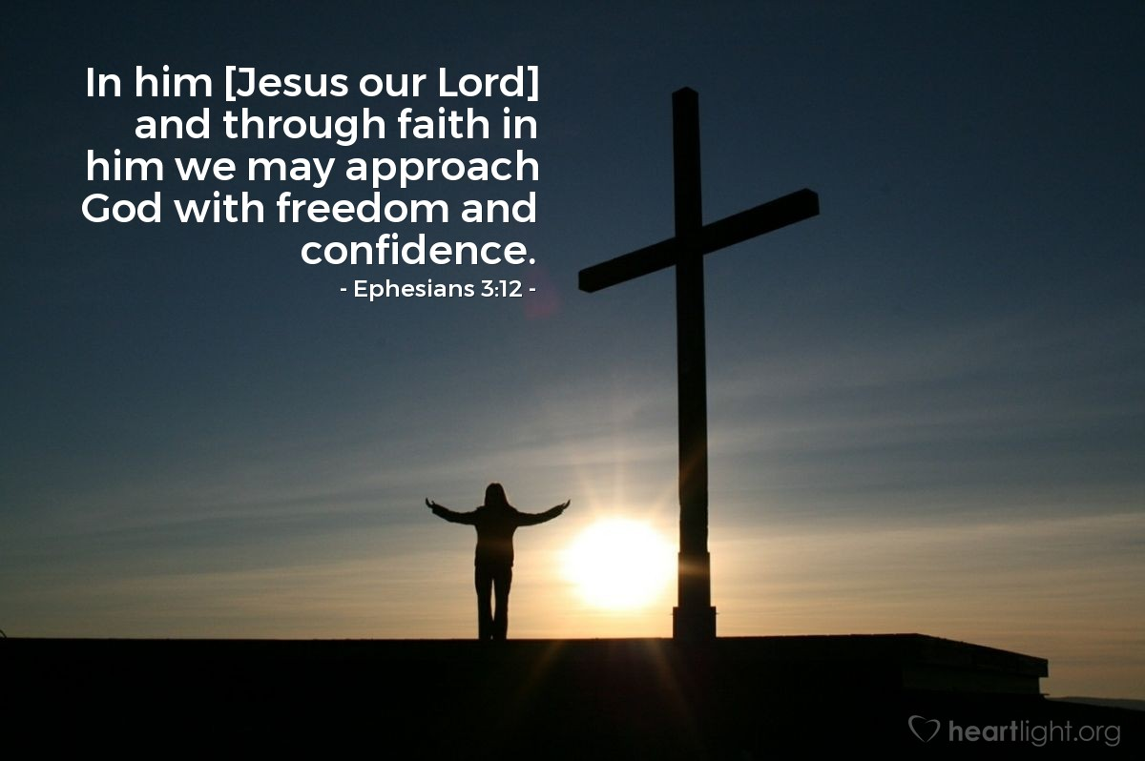
Courtesy of https://www.heartlight.org/

